Laboratoriya ishi-3
Mavzu: PHP massivlar va funksiyalar bilan ishlash
1. Ishdan maqsad
- PHP dasturlash tilida massivlar (arrays) bilan ishlashni o'rganish
- Oddiy va assotsiativ massivlar va undan keyin ketkazish
- Ko'po'lchovli massivlar bilan ishlash
- PHP funksiyalarini qo'shish va chaqirish
- Massiv va funktsiyalarni birgalikda qo'llash
2. Nazariy qism
2.1 PHP haqida qisqacha
PHP — server nazoratida ishlovchi dasturlash tili bo'lib, dinamik veb-sahifalar keng qo'yilgan. PHP HTML bilan birga ishlaydi va ma'lumotlar bazasi bilan oson integratsiyalanadi.
3. Massivlar (Masivlar) bilan ishlash
Massiv — bu bir nechta qiymatlarni bitta'zgaruvchida saqlangan narsalarni tuzilma.
3.1 Oddiy (indeksli) massiv
Indeksli massivlarda kalitlar avtomatik ravishda ravshan 0 dan boshlanadi.
1-misol: Talabalar ro'yxati
<?php
$talabalar = array("Ali", "Vali", "Hasan", "Husan");
echo $talabalar[0]; // Ali
echo "<br>";
echo $talabalar[2]; // Hasan
?>
Tushuntirish:
- $talabalar— massiv nomi
- array()— massiv xususiyatlari
- [0], [2]— indekslar orqali murojaat qilinmoqda
3.2 foreach sikli yordamida massivni chiqarish
2-misol:
<?php
$fanlar = ["Matematika", "Fizika", "Informatika"];

foreach($fanlar as $fan){
echo $fan . "<br>";
}
?>
Tushuntirish:
- foreach— massiv qabulni ketma-ket ko'rib chiqadi
- $fan— har bir element vaqtincha o'zgaruvchiga oziq-ovqat
3.3 Assotsiativ massiv
Assotsiativ massivlarda kalitlar matn ko'rinishida bo'ladi.
3-misol: Talaba ma'lumotlari
<?php
$talaba = [
"ism" => "Ali",
"familiya" => "Karimov",
"yosh" => 20
];
echo "Ism: " . $talaba["ism"] . "<br>";
echo "Yosh: " . $talaba["yosh"];
?>
Tushuntirish:
- "ism", "familiya"— kalitlar
- $talaba["ism"]— kalit bilan nisbat
3.4 Ko'po'lchovli massivi
Massiv ichida yana massiv saqlanishi mumkin.
4-misol: Talabalar baholari
<?php
$baholar = [
["Ali", 5],
["Vali", 4],
["Hasan", 5]
];
echo $baholar[0][0] . " - bahosi: " . $baholar[0][1];
?>
Tushuntirish:
- $baholar[0][0]— 1-talabaning ismi
- $baholar[0][1]— uning bahosi
4. PHP funktsiyalari bilan ishlash
Funksiya — ma'lum bir vazifani bajaruvchi kod bloki.
4.1 Oddiy funksiya
5-misol: Salomlashish funksiyasi
<?php
function salom(){
echo "Assalomu alaykum!";
}
salom();
?>
Tushuntirish:
- function— funksiya e'lon qilish kalit so'zi
- salom()— funksiyani chaqirish
4.2 Parametrli funksiya
6-misol: Ikki sonni qo'shish
<?php
function qoshish($a, $b){
$natija = $a + $b;
return $natija;
}
echo qoshish(5, 7);
?>
Tushuntirish:
- $a, $b— parametrlar
- return— milliy qaytaradi
- qoshish(5,7)— funksiyani chaqirish
4.3 Massiv va birlashish
7-misol: Massiv yuk yig'indisi
<?php
function yigindi($massiv){
$sum = 0;
foreach($massiv as $son){
$sum += $son;
}
return $sum;
}

$sonlar = [10, 20, 30, 40];
echo "Yig'indi: " . yigindi($sonlar);
?>
Tushuntirish:
- Funksiyaga massiv uzatilmoqda
- foreachko'ra yig'indi hisob

Amaliy topshiriqlar
Radio + Select qiymatlarini qayta ishlash
Vazifa: forma: jins (radio), viloyat (select).
Talab: formatSelection($data) funksiyasi yakuniy matn tayyorlasin.

<!DOCTYPE html>
<html>
<head>
<meta charset="UTF-8">
<title>Forma misoli</title>
</head>
<body>

<h2>Ma'lumotlarni tanlang</h2>

<form method="post">
<p>Jins:</p>
<label>
<input type="radio" name="jins" value="Erkak"> Erkak
</label>
<label>
<input type="radio" name="jins" value="Ayol"> Ayol
</label>

<p>Viloyat:</p>
<select name="viloyat">
<option value="Toshkent">Toshkent</option>
<option value="Samarqand">Samarqand</option>
<option value="Buxoro">Buxoro</option>
<option value="Fargona">Farg‘ona</option>
<option value="Fargona">Xorazm</option>
<option value="Fargona">Navoiy</option>
<option value="Fargona">Andijon</option>
<option value="Fargona">Namangan</option>
</select>

<br><br>
<button type="submit">Yuborish</button>
</form>

<?php

function formatSelection($data) {
$jins = $data['jins'] ?? 'Tanlanmagan';
$viloyat = $data['viloyat'] ?? 'Tanlanmagan';

return "Sizning jinsingiz: $jins. Siz tanlagan viloyat: $viloyat.";
}

if ($_SERVER["REQUEST_METHOD"] == "POST") {
echo "<h3>Natija:</h3>";
echo formatSelection($_POST);
}

?>

</body>
</html>

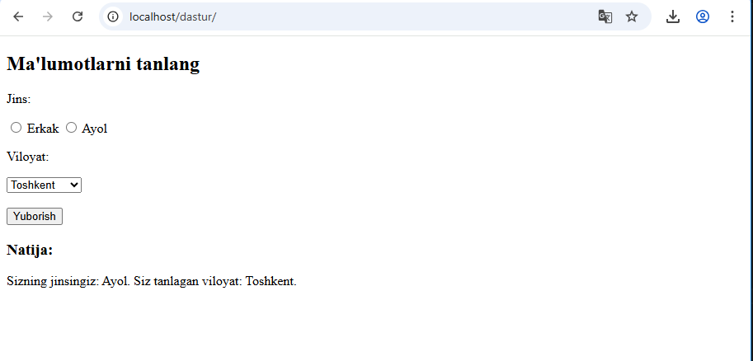
6. Xulosa
Bu laboratoriya ishida biz:
- PHP da massivlar yaratishni
- Indeksli va assotsiativ massivlar bilan ishlashni
- Ko'po'lchovli massivlardan yuk tashishni
- Oddiy va parametrli funktsiyalarni belgilash
- Massiv va funktsiyalarni birlashtirishni
o'rgandik.
PHP dasturlash tilida massiv va funksiyalar bilan ishlash veb-ilovalar kerakda muhim xato ega. Bu bilimlar murakkab tizimlar ishlab chiqarishda asos bo'lib xizmat qiladi.
Topshiriq

